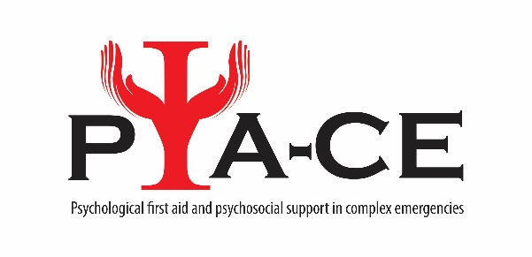

Primo Soccorso Psicologico e Supporto Psicosociale nelle Emergenze complesse (PFA-CE)

Scenario
In questa epoca di disastri e di crisi frequenti e di lunga durata, il progetto mira a migliorare le capacità di risposta alle catastrofi delle organizzazioni europee di volontariato ed emergenza, rafforzando le competenze del personale e dei volontari in ambito di primo soccorso psicologico (PFA) e psicosociale (PSS).

Scopi ed obiettivi
- Migliorare il coinvolgimento e la partecipazione attiva delle comunità colpite, delle famiglie e dei gruppi in risposta alle emergenze attraverso la formazione del personale e dei volontari e sviluppando una mobilitazione attiva nella comunità
- Migliorare il supporto ed il coordinamento dei nuovi tipi di volontari come i volontari convergenti ed i volontari spontanei
- Migliorare lo scambio di esperienze e la rete in materia di disastri in corso e ripetuti, come i terremoti, le inondazioni e la crisi migratoria in Europa

Risultati Principali
- Report documentale che raccoglie informazioni sugli strumenti esistenti e le raccomandazioni per (1) Primo Soccorso Psicologico (PFA), (2) mobilitazione e partecipazione della comunità e (3) supporto ai volontari ed al personale comprensivo di assistenza per il coordinamento ed il sostegno dei volontari convergenti e spontanei.
- Verrà sviluppato un pacchetto ToT attraverso lo scambio di esperienze strutturate e raccogliendo le “best practice” nei settori specializzati in inondazioni, crisi migratorie e terremoti. Lo scopo del pacchetto di formazione, che sarà testato all’interno del progetto, è quello di dotare i formatori nella risposta alle emergenze delle diverse organizzazioni coinvolte, di strumenti flessibili che devono essere inclusi nella formazione di tutti i volontari e personale coinvolto nella risposta alle emergenze.
Consorzio di progetto:
• Croce Rossa Austria - Austria (leader di progetto)
• Università di Innsbruck - Austria
• Croce Rossa Croata - Croazia
• Croce Rossa Italiana
• Croce Rossa Macedone - FYR di Macedonia
• Croce Rossa della Serbia - Serbia
• Croce Rossa Slovena - Slovenia
Durata: 1 April 2017 – 31 March 2019

Contatto: Katarina Baničević, project manager (nedim.jasic@cri.it )

